Sprawozdanie/
Dokumentacja

Wykonywał: | Maciej Sołtys / Aleksander Taraska
Data wykonania: | 04.12.2025
Czas wykonania: | Kilka tygodni
Losowa liczba: | 479823

KALKULATOR U.M.S.C.

Zarys dokumentu - zmienić
1. Funkcje Użytkowe

Nazwa funkcji | Arguments | return
clearInputTextAndSlice | std::string | std::vector<char>
encode | std::vector<char> | std::vector<int>
decode | std::vector<int> | std::vector<char>
changeToBase10Number | int, std::vector<int> | unsigned long long
changeBase | int,  std::vector<int>,  int | std::vector<int>
add | int,  std::vector<int>,  std::vector<int>,  std::vector<int>* | std::vector<int>
2. Pozostałe funkcje

Nazwa funkcji | Arguments | return
fastPow | unsigned long long,  unsigned long long | unsigned long long
bigLetters | char | char
isIllegalSymbol | int,  std::vector<int> | bool

Szczegółowy opis wybranych funkcji
Funkcja encode(x)
Funkcja służy do zamiany wektora znaków na wektor reprezentacji liczbowej.
- Tworzony jest nowy wektor liczb.
- Dla każdego elementu wektora wejściowego x wykonywana jest iteracja po tablicy dictionary[].
- W przypadku zgodności znaków, do wektora liczbowego dodawany jest indeks odpowiadający pozycji znaku w dictionary[].
- Po zakończeniu iteracji zwracany jest wektor wartości liczbowych odpowiadających znakom wejściowym.

Funkcja decode(x)
Funkcja odwrotna do encode(x), zamieniająca wektor reprezentacji liczbowej na wektor znaków.
- Przyjmuje wektor liczb jako argument.
- Sprawdza, czy każda wartość mieści się w zakresie aktualnej podstawy.
- Jeśli warunek jest spełniony, pobierany jest odpowiedni znak z tablicy dictionary[].
- Tworzony jest nowy wektor znaków, który po zakończeniu iteracji zostaje zwrócony jako wynik.

Funkcja changeSystem(base, x, wantedBase)
Funkcja realizuje konwersję liczby pomiędzy różnymi systemami liczbowymi.
- Sprawdzana jest poprawność podstawy docelowej wantedBase (czy > 1 oraz ≤ maxBase).
- Walidowany jest wektor x – wszystkie cyfry muszą mieścić się w zakresie podstawy base.
- Wektor x zostaje przeliczony na wartość w systemie dziesiętnym.
- Wynik w systemie dziesiętnym jest konwertowany na wektor cyfr w systemie wantedBase.
- Wektor wynikowy zostaje odwrócony w celu zachowania poprawnej kolejności cyfr.
- Funkcja zwraca liczbę w nowej podstawie.

Funkcja add(base, x1, x2, carry)
Funkcja realizuje dodawanie dwóch liczb zapisanych w tej samej podstawie, w sposób analogiczny do dodawania pisemnego.
- Walidacja:
- Sprawdzenie, czy base mieści się w zakresie maxBase.
- Weryfikacja, czy wektory x1 i x2 zawierają poprawne cyfry w danej podstawie.
- Przygotowanie:
- Określenie, który wektor jest dłuższy (top), a który krótszy (bottom).
- W przypadku równej długości: x1 → top, x2 → bottom.
- Do krótszego wektora dodawane są zera z lewej strony w celu wyrównania długości.
- Tworzony jest wektor carry, przechowujący przeniesienia.
- Dodawanie kolumnowe:
- Iteracja od prawej strony (najmniej znaczącej cyfry).
- W każdej kolumnie obliczana jest suma:
suma=top[i]+bottom[i]+carry[i]- Jeśli suma ≥ base:
- Do wyniku wpisywane jest suma % base.
- Do carry[i+1] zapisywane jest suma / base.
- Jeśli suma < base:
- Do wyniku wpisywana jest wartość suma.
- Zabezpieczenie: przy pierwszej iteracji algorytm nie odwołuje się do carry[-1].
- Finalizacja:
- Jeśli po ostatniej kolumnie pozostaje przeniesienie, dopisywane jest jako dodatkowa cyfra.
- Wektor wynikowy zostaje odwrócony w celu zachowania poprawnej kolejności.
- Funkcja zwraca wektor cyfr będący sumą dwóch liczb.

Schematy blokowe wybranych funkcji

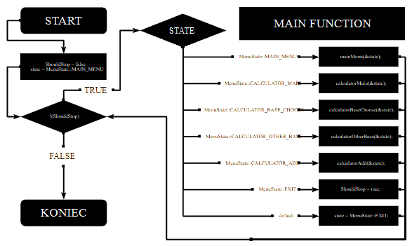
- Schemat blokowy funkcji Main, z funkcją wyboru karty menu.

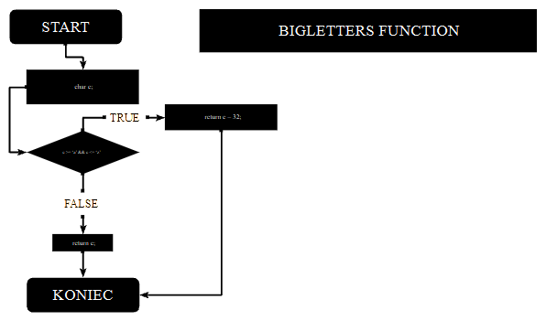
- Schemat blokowy funkcji bigLetters, która zamienia małe litery na duże.

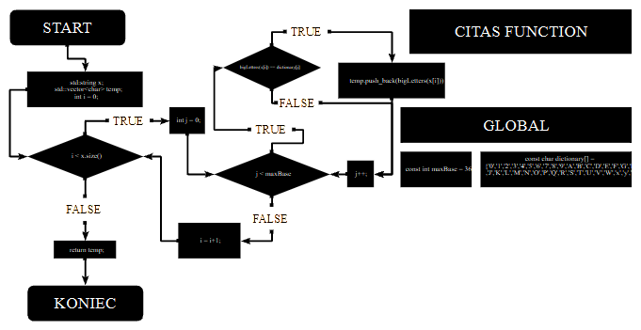
- Schemat blokowy funkcji C.I.T.A.S. clearInputTextAndSlice. Czyści wejście.

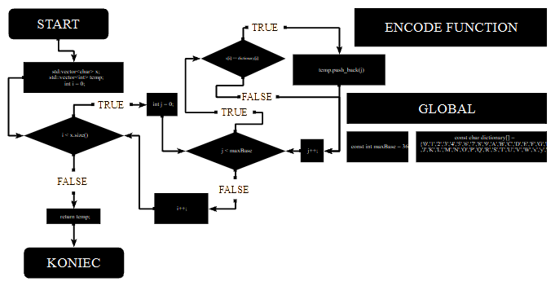
- Schemat funkcji encode, zamienia znaki na reprezentacje liczbowe.

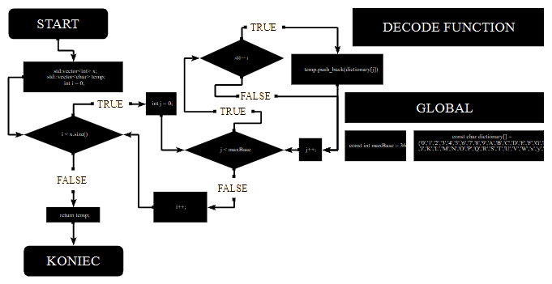
- Schemat funkcji decode, zamienia reprezentację liczbową na znaki.

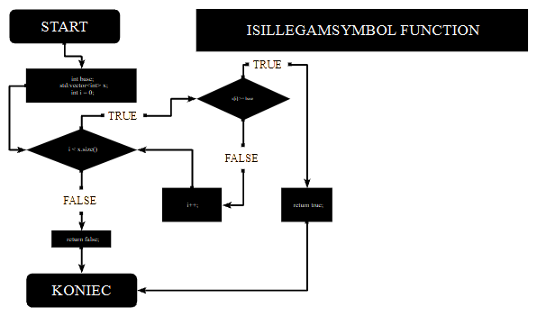
- Schemat funkcji isIllegalSymbol, sprawdza czy wartości nie są większe niż podstawa.

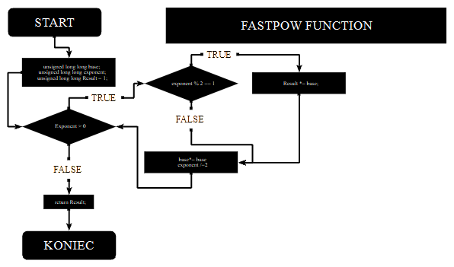
- Schemat funkcji fastPow, służy do szybkiego potęgowania dużych liczb.

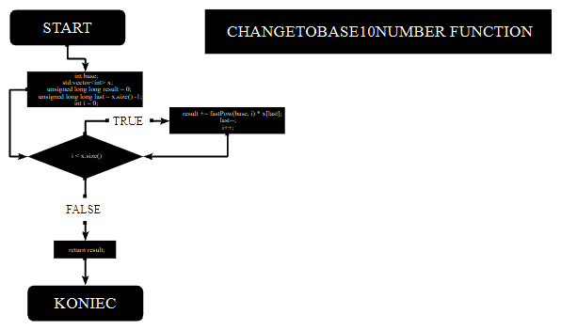
- Schemat funkcji changeToBase10Number, zamienia liczbę w jakimkolwiek systemie na liczbę w systemie o podstawie 10, wynikiem jest liczba całkowita.

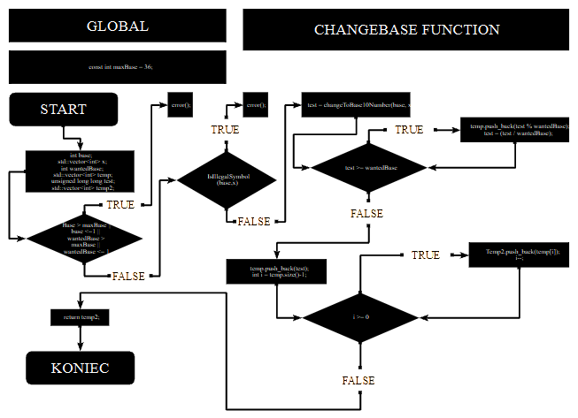
- Schemat funkcji changeBase, służy do zamiany liczby z jednej podstawy na drugą.

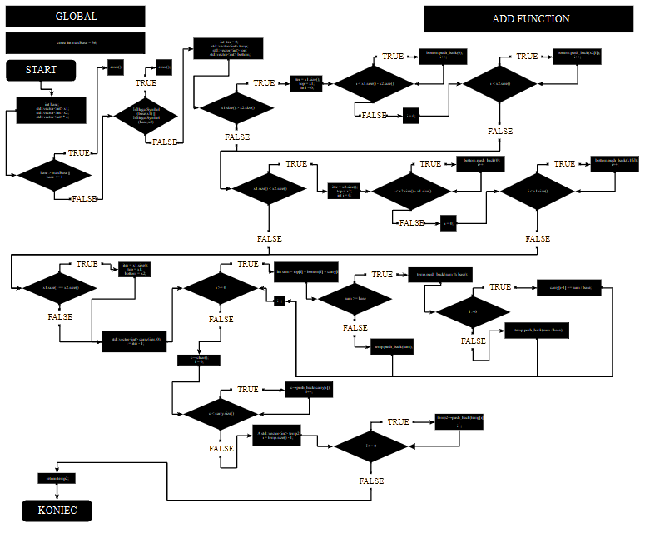
- Schemat funkcji add, służy do dodania dwóch liczb ze sobą, o tych samych podstawach. Maksymalna liczba która może być reprezentowana to FFFFFFFFFFFFFFFF_{(hex)}

Obliczenia własne i programu

- System dwójkowy:
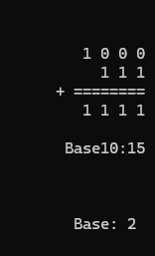
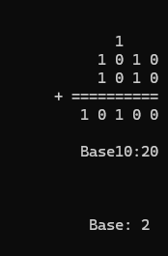

Obliczenia własne:
1010₍₂₎+1010₍₂₎ = 10100₍₂₎ = 20₍₁₀₎

1000₍₂₎ + 111₍₂₎ = 1111₍₂₎ = 15(10)

- System ósemkowy

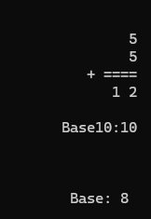
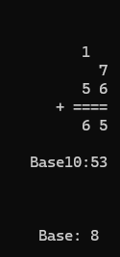

Obliczenia własne:
5₍₈₎+5₍₈₎=12₍₈₎=10₍₁₀₎

7₍₈₎+56₍₈₎=65₍₈₎=53₍₁₀₎

- System szesnastkowy
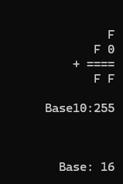

Obliczenia własne:
1A_{(hex)}+B_{(hex) =} 25_{(hex) =} 37₍₁₀₎

F_{(hex)}+F0_{(hex)} = FF_{(hex)} = 255₍₁₀₎
